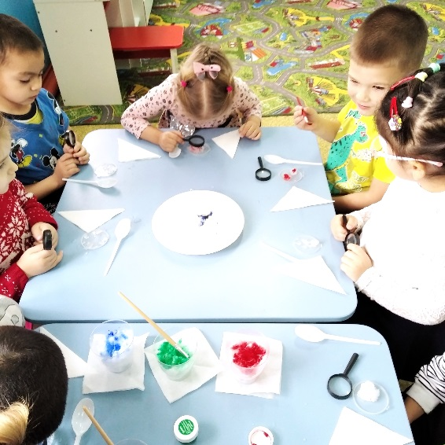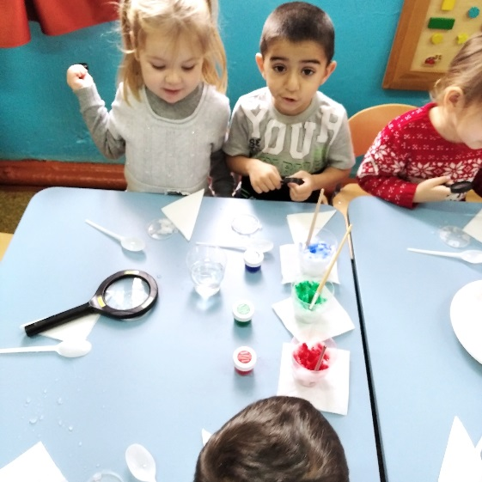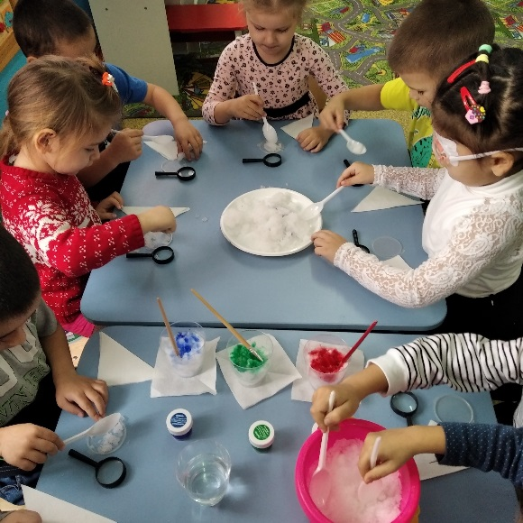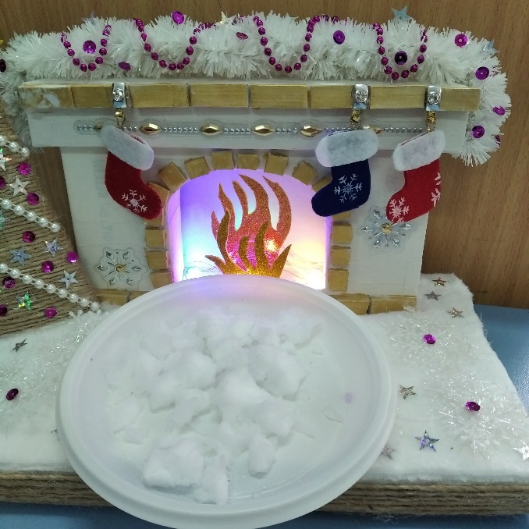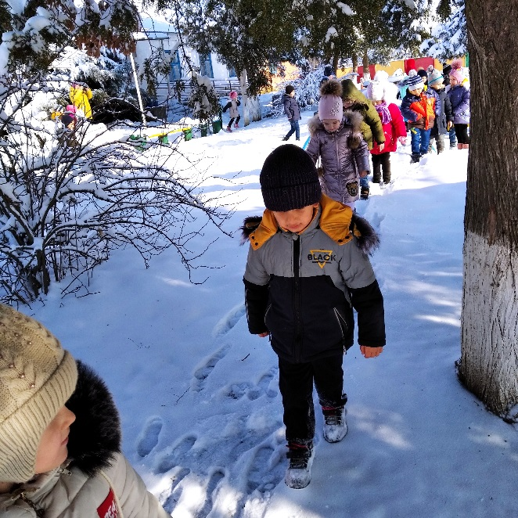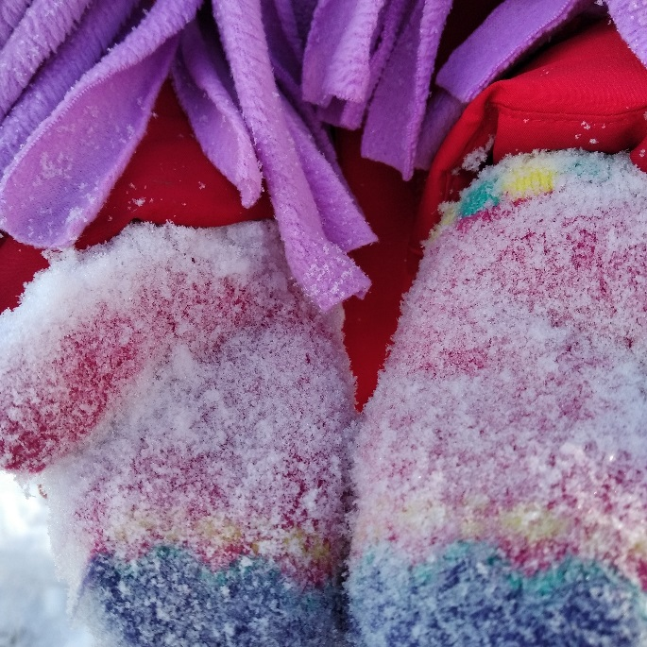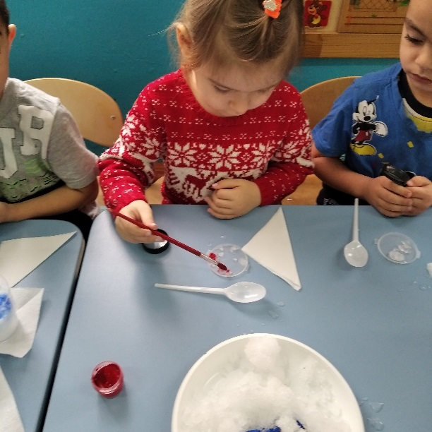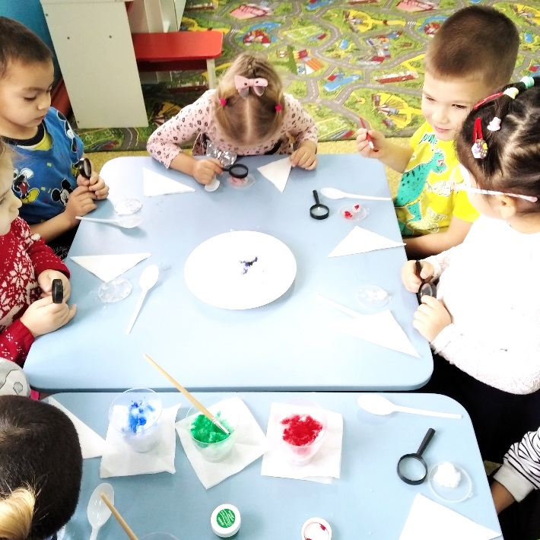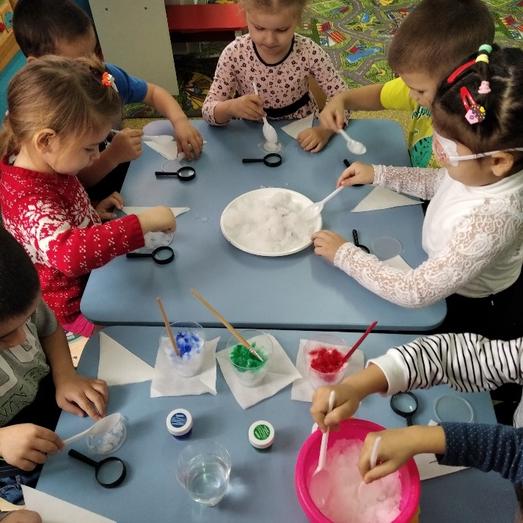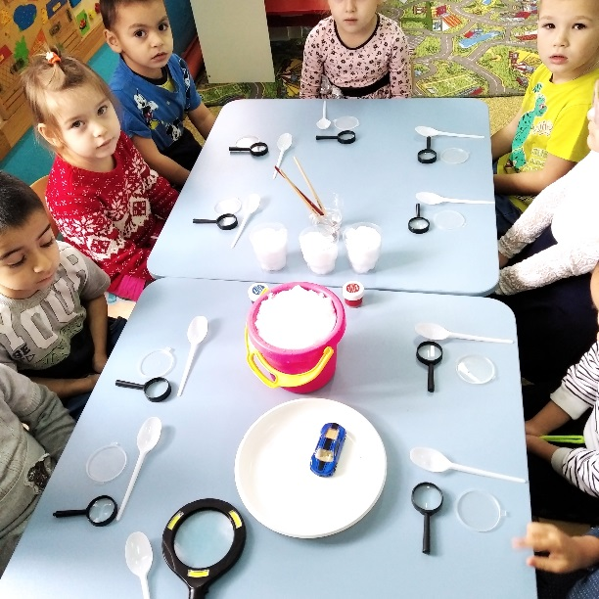**Тематический день в младше –средней группе .**

**День снежинки .**

**Актуальность.**

Очень красиво зимой, когда идет мягкий, пушистый снег. Снежинка – одно из самых прекрасных созданий на земле. Во время прогулки на участке детского сада дети ловили снежинки на ладошки, рассматривали форму снежинок. Любовались ими. А так как детям нравится узнавать все новое и интересное, экспериментировать, наблюдать, то появилось много проблемных вопросов:

- как появляются снежинки?

- почему снежинки прозрачные, а снег белый?

- почему снежинки имеют разную форму?

Мир природы удивителен! Но свои тайны он открывает только самым любознательным и внимательным. И поэтому мы решила провести исследование, чтобы узнать, как появляются снежинки и какие тайны они хранят.

.

**Цель:** развивать познавательный интерес детей и расширять знания о явлениях неживой природы в зимний период через исследовательскую и продуктивную деятельность; изучение природного явления – снежинки.

**Задачи:**

- изучить строение, форму, свойства снежинок;

- расширять представления о сезонных изменениях в природе в зимний период;

- учить устанавливать простейшие связи между явлениями в природе;

- развивать связную речь, обогащать ее новыми словами и выражениями;

- развивать интерес к художественной и познавательной литературе;

- учить создавать снежинку, используя различные виды художественной деятельности ;

- способствовать развитию интереса к познавательно-исследовательской и продуктивной деятельности и применять полученные знания и умения в самостоятельной активной деятельности.

**Предполагаемый результат:** у детей расширяются знания о явлениях неживой природы. Поисково-познавательная деятельность будет способствовать развитию у детей умения анализировать проблему, осуществлять поиск ее решения. В результате самостоятельных элементарных опытов и исследований, направленных на изучение снега, у детей формируются естественно научные представления об объектах неживой природы, а также учатся делать выводы и аргументировать их. Дети станут более отзывчивыми и внимательными к окружающей природе.

**Реализация проекта** предусматривает соблюдение следующих педагогических принципов:

- целенаправленности процесса воспитания;

- научно-обоснованного сочетания разных видов деятельности (игры, труда, занятий);

- единства содержания форм и методов работы;

- личностно - ориентированного подхода;

- сотрудничества детей, педагогов и родителей;

- доступности;

- системности и последовательности.

**Методы и приёмы:**

- экскурсии по территории детского сада;

- беседы;

- наблюдения;

- игры;

- ознакомление с художественной литературой;

- рассматривание иллюстраций;

- просмотр обучающих видеофильмов и мультфильмов;

- продуктивная деятельность.

-экспериментальная деятельность;

1. Просмотр презентации.
2. Беседа.

**Цель**: Уточнить знания детей о снеге, его значении для всего живого; познакомить детей со свойствами снега (цвет, запах); развивать мышление, речь; активизировать детский словарь: лёгкий, серебристый, пушистый, резная.

**Развивающие:**

Развитие исследовательского и познавательного интереса к экспериментированию со снегом.

Развивать умение использовать в беседе накопленные знания.

Продолжать работу над развитием диалогической формы речи.

Развивать произвольное внимание, умение действовать по словесной инструкции взрослого.

**Воспитательные**:

Воспитывать отзывчивость, доброту, любовь к природе. Воспитание культуры общения в процессе совместной деятельности.

Воспитание бережного отношения к природе, способности замечать красоту зимней

3**. "Снежные" загадки**:  
На деревья, на кусты  
С неба падают цветы -  
Белые, пушистые,  
Только не душистые.  
(Снег) Бел, да не сахар,  
Ног нет, а идет.  
(Снег)  
На дворе — горой,  
А в избе — водой.  
(Снег) С неба он летит зимой,  
Не ходи теперь босой,  
Знает каждый человек,  
Что всегда холодный.  
(Снег)  
Только выпали снежинки,  
Побежал я по тропинке,  
А за мной они бегут,  
Весь маршрут мой выдают.  
(Следы на снегу) Он пришел нежданно,  
Удивил нас всех,  
Для ребят желанный  
Белый-белый.  
(Снег)  
Белое покрывало,  
С неба упало,  
Всю зиму лежало,  
Землю укрывало,  
Весной солнце припекло,  
В реку ручейком стекло.  
(Снег)  
Детские загадки про снежинки:  
На свете нет похожих двух,  
Но каждая – как лёгкий пух.  
Зимой всё в них - поля, тропинки…  
Что это, милый друг? …  
(Снежинки) Звёздочки - пушинки  
С неба упали  
И не пропали.  
Стали серебриться!  
Эй, кому не спится?  
Выходи во двор.  
Там сверкающий ковёр.  
(Снежинки)  
Мошки белые порхают.  
Не жужжат и не кусают,  
Лишь садясь к нам на реснички,  
Превращаются в водичку -  
Очень мелкие слезинки.  
Называются.  
(Снежинки) Летят пушинки белые,  
Кружатся на ветру.  
Холодные красавицы укрыли поутру  
Всю землю покрывалами.  
Узоров их не счесть.  
Белоснежные пушинки -  
Это нежные.  
(Снежинки)  
Странная звездочка с неба упала,  
Мне на ладошку легла — и пропала.  
(Снежинка)

**4.Проведение опытов со снегом**

Опыт: Дети рассматривают снег через лупу. (Что вы видите, какой снег) Вывод: Снег состоит из снежинок, белого цвета.  
Опыт: Дети кладут в снег игрушку, игрушку не видно. Вывод: Снег не прозрачный.  
Опыт: Дети держат снег в руке. Что происходит со снегом? Вывод: Снег тает, превращается в воду.

Опыт :подкрашивани снега гуашью.Вывод: Снег приобретает другой цвет

**Физминутка:**С неба падают снежинки,--- Руки вверх, подтягиваемся   
Как на сказочной картинке. --Ловим снежинки.  
Будем их ловить руками,  
И покажем дома маме.  
А вокруг лежат сугробы,----- Повороты вправо-влево  
Снегом замело дороги.  
Не завязнуть в поле чтобы, ----Колени высоко поднимаем.  
Поднимаем выше ноги.  
Вон лисица в поле скачет------ Прыжки.  
Словно мягкий, рыжий мячик.  
Ну а мы идем, идем, -------Шагаем.  
И к себе приходим в дом.  
**Физминутка для глаз.**  
Мы снежинки увидали  
Со снежинками играли  
Вот снежинки полетели  
И на них мы посмотрели  
Ветер вверх их поднимал  
И немного опускал  
Тут снежинки покружились  
И на землю опустились

**«Снежинки». Танец-игра**

Мы снежинки, мы пушинки,  
Покружиться мы не прочь.  
Мы снежинки-балеринки,  
Мы танцуем день и ночь.  
Встанем вместе мы в кружок-  
Получается снежок.  
Мы деревья побелили,  
Крыши пухом замели,  
Землю бархатом укрыли  
И от стужи сберегли.

**Стихи.**

Снежинки

Ёжик смотрит на снежинки.  
«Это, — думает, — ежинки…  
Белые, колючие  
И к тому ж — летучие».

Паучок на паутинке  
Тоже смотрит на снежинки:  
«Ишь какие смелые  
Эти мухи белые!»

Заяц смотрит на снежинки:  
«Это заячьи пушинки…  
Видно, заяц — весь в пуху —  
Чешет шубу наверху».

Мальчик смотрит на снежинки:  
«Это, может быть, смешинки?..»  
Не поймет он, почему  
Очень весело ему.  
( Андрей Усачев )

Снежинки, снежинки  
На щечках у Нинки,  
Застряли в косичках,  
Висят на ресничках,  
Мешают смотреть.  
Зажала в ладошку,  
Хотела немножко  
Снежинки погреть.  
Покрепче прижала,  
Но что с ними стало?  
Какая беда!  
Пропали снежинки,  
В ладошке у Нинки  
Только одна вода!

**Дыхательное упражнение « Снежинки»**

Цель. Учить правильному дыханию

Ход упражнения. Воспитатель даёт детям кусочки ваты и говорит: « Это у нас снежинка. Посмотрите, как она летает (кладёт ватку на ладонь, а затем сдувает её с руки). Попробуйте и вы также подуть на снежинку».

Выдох только через рот, выдох должен быть плавным, длительным; вдох спокойным, через нос.

**Речевое упражнение для коррекции зрения « Снежинка»**

Мы снежинку увидали,

Со снежинкою играли ( Дети берут снежинку в руку. Вытянуть её вперёд – сфокусировать на ней свой взгляд)

Снежинки вправо полетели.

Дети вправо посмотрели ( выполняют по тексту).

Вот снежинки полетели.

Глазки влево посмотрели.

Ветер снег вверх поднимал

И на землю опускал.

Вперёд, назад, кругом и вниз

И на землю улеглись ( дети закрывают глаза).

***Пословицы.***

Больше снега – больше хлеба.  
Снег глубокий – хлеб высокий.  
Много снега – много хлеба.  
Не тот снег, что метет, а тот, что сверху идет.  
Снег холодный, а от стужи укрывает.  
Как ни мойся, белее снега не будешь.  
Снег глубок – хлеб хорош.  
Где снег, там и след: не было бы снегу, не было бы следу.  
Снега надует – хлеба прибудет; вода разольется – сена наберется.  
Первый снежок – не лежок, выпал да и тает.  
С неба снег – звездой, на ладошку – водой.  
Снег – одеяло для пшеницы: чем толще, тем лучше ей спится.  
Бел снег, да невкусен.  
У скупого и снегу не выпросишь.

**Загадки.**

Странная звездочка с неба упала,  
Мне на ладошку легла - и пропала.

Бел, да не сахар.  
Нет ног, а идет.

Бело покрывало на земле лежало,  
Лето пришло - оно все сошло.

Дунул ветер, и мороз   
Снег нам с севера принёс.   
Только вот с тех самых пор   
На стекле моём …

Хлопья белые летят,  
Тихо падают, кружат.  
Стало всё кругом бело.  
Чем дорожки замело?

На всех садится, никого не боится.

Одеяло белое  
Не руками сделано.  
Не ткалось и не кроилось—  
С неба на землю свалилось.

Вился, вился белый рой,  
Сел на землю – стал горой.

У Зимы отличный мех:  
Это мягкий белый ...

Белой стайкой мошкара  
Вьется, кружится с утра.  
Не пищит и не кусает —  
Просто так себе летает.

Дом ее на белой туче,   
Но ей страшен солнца лучик.   
Серебристая пушинка,   
Шестигранная ...

Видел зимнюю картинку?  
Там присутствую всегда!  
Как моя сестрица Льдинка,  
Я - замёрзшая вода.  
Посмотрите, я резная,  
Как салфетка кружевная.

С неба падают зимою   
И кружатся над землею   
Легкие пушинки,   
Белые ...

Шёл он долго, шёл он тихо,  
Иногда кружился лихо.

Землю в белое одел  
И мгновенно присмирел.

Он всю ночь летел с небес  
И под утро не исчез,  
За окном всё белым стало,  
Наконец зима настала.

**Сказка на ночь «Снежинка»**  
Автор: Ирис Ревю

*Эта сказка расскажет вам об одной необычной снежинке.   — Необычной?! Почему она была необычная? — наверняка спросите вы. А я отвечу, скорей всего так: — Эта снежинка была очень рассудительная и задумчивая. Не каждый день встретишь на улице такие вот удивительные снежинки.*

Жила-была снежинка. Хотя она была и маленькая, но самая настоящая, лёгкая, воздушная. А как танцевала! Её снежным танцем любовалось само солнышко. Зимой оно было холодное, поэтому снежинка не опасалась растаять под его лучами.

А вот чего по-настоящему боялась снежинка, так это сильного ветра. Когда у ветра не было настроения, то он шумел, махал крыльями, и снежинка думала, что у неё поломаются лучики, или она вообще превратится в снежную пыль.

Однажды снежинку пригласили на бал. Как она была рада! Она давно мечтала побывать на балу. Первым делом снежинка полетела в свой снежный терем. Достала новую пушистую шубку, узорчатую шапку, надела белые сапожки. Потом взяла ароматную помаду и накрасила губки. Села в снежные сани и покатила на бал.

Это был чудесный бал. Какой-то незнакомый принц пригласил её на танец, и они кружились, поддавшись очарованию музыки и танца.

Но вот бал закончился, и снежинка вернулась в свой снежный терем. Она думала о том, как хорошо зимой — морозно, славно. Но скоро придет весна, а, значит, ей придется растаять? — Но я не хочу таять! — воскликнула она.

Слова снежинки подслушал ветер. Он сказал ей: — Милая снежинка! Не переживай! Весной тебя ждет волшебное превращение. Ты превратишься в капельку. В прозрачную, чудесную капельку воды. И одинокой себя не почувствуешь. Ты будешь вместе с другими капельками, такими же прекрасными, как и ты сама.

— А пока я полечу домой, милая снежинка, потому что уже поздно и пора спать, — сказал ветер.

Снежинка и сама видела, что время уже позднее. Она умылась, почистила свои белоснежные зубки и легла спать. Про весну она не думала. Её воображение уносилось куда-то далеко-далеко, туда, где живут музыка и танец.

Снежинка крепко уснула, спи и ты, маленький дружок. Тихо ложится ночь на поля, леса, степи, горы. Спят тучки и облака, дремлют луна и звезды. Спи и ты, дружок.

Спокойной ночи!

Наступила зима. Она выпустила на небо много зимних снежных тучек и те стали разбрасываться снежинками. Снежинки медленно высыпались из туч и плавно летели над городом. Всё ниже и ниже. Некоторые ветер подхватывал и снова подбрасывал вверх, некоторые приземлялись достаточно быстро и все вместе складывались в сугробы. Выпрыгнула из тучи и наша снежинка. Она была очень красивая. Не такая, как все. И очень задумчивая. Она летела медленно и плавно. Не спешила падать. Ей сначала надо было всё хорошенько обдумать.

— Вот, если я упаду на дерево. Это интересный вариант. С дерева хорошо всё видно. И если под этим деревом будет много всего интересного, то мне будет на что посмотреть. И при этом никто не будет по мне ездить или топтаться.

— Но с другой стороны. На дерево наверняка довольно быстро подует ветер. Особенно, если я буду высоко на дереве. И тогда я упаду вниз. А внизу, если это дерево стоит в интересном месте, все будут ходит или ездить и меня топтать. А это уже не очень то и здорово. А если оно стоит в неинтересном месте, то тогда совсем неинтересно падать на такое дерево и в такое место.

— Ещё, я могу упасть на крышу. Например, — на крышу дома. Там точно никто не будет меня топтать. Ну, или почти никто. Но тогда, особенно если никто там меня совсем не будет топтать, значит, там будет очень скучно. И не на что будет совсем посмотреть. Только на небо со снежными облаками и снежинками и на соседок снежинок. И на ворон, которые решат посидеть на проводах или антеннах.

— Можно ещё упасть, например, на школьном дворе. Там очень весело. Но там много топчутся. И лепят снежки, а потом ими кидаются. Да, наверное, не очень-то это здорово, — попасть в снежок, или стать горкой, которую раскатали на продлёнке. Нет. Наверное, школьный двор — это не совсем интересно.

— Вот есть ещё дороги. Или тротуары. Это совсем неинтересно. Будут тебя там топтать, колесами по тебе ездить. А могут ещё и присыпать чем-нибудь, а от этого, говорят, не долго и растаять!

Так размышляла снежинка и падала всё ниже и ниже. Вот она пролетела над крышей дома, потом над крышей школы, потом пролетела сквозь ветки деревьев. И закружилась вместе с другими подружками маленьким вихрем над детской площадкой.

А на площадке дети только слепили из снега замечательную Снегурочку. Вот они сделали ей глаза и нос и выделывали пушистый мех на Снегуркиной шапочке. Для этого они брали свежий снег попушистей и обкладывали шапочку по кругу.

Оп! И наша снежинка приземлилась прямо на макушку Снегурочкиной шапочки. Шапочка к тому времени была готова.

— Ой, ну какая красавица! — Собрались вокруг мамы и малыши. Они показывали друг другу на Снегурочку, любовались ею и хлопали в ладоши.

— Да! Я такая. Я необычная снежинка! — с гордостью думала снежинка. — Не зря же я приземлилась именно здесь. А не на какой-нибудь там крыше или дороге.

— И ведь какое отличное место я выбрала! И никто не затопчет, и всем меня так хорошо видно. И главное — мне видно всех. А тут на детской площадке столько всего интересного. Есть на что посмотреть! Не зря я всё-таки так долго думала! Ай да я!

Вот так и закончилась эта удивительная зимняя сказка о необычной снежинке.

Сказка о снежинке для детей.

Все снежинки с рождения знают о своем предназначении – прыгнуть с тучки и долететь до земли. Они наблюдают за тем, как это делают капли из соседних туч, читают сказки о снежинках, которые успешно в красивом полете долетели вниз, настраиваются на свое путешествие. И в нужный момент покидают свой дом. Снежинка Мила родилась очень красивой, абсолютно симметричной, легкой, мягкой и нежной. Но она очень сильно боялась летать. От одного взгляда вниз ей становилось плохо. Но момент полета приближался.

— Что делаешь? – как-то раз спросила Милу ее подруга Энн.  
— Как всегда, читаю книгу о снежинках, хочу узнать, как можно больше информации о полете.  
— А утром ты опять смотрела на снегопад по телевизору?  
— Конечно. Я надеюсь, мои знания помогут мне разобраться в полете. Ведь это страшно – шагнуть в неизвестность. Мы ведь никогда не были на земле. Кто знает, куда нас угораздит приземлиться. В дворик милой бабушки, которая не будет убирать снег всю зиму. Или на трассу, где нас тут же сметут с грязью сотни машин. Или на носик какого-то малыша, от тепла которого мы тут же растаем.  
— Мне кажется, что ты слишком много думаешь о будущем. Зачем? Ведь можно просто сидеть на тучке, свесив ножки. Смотреть вниз на все и любоваться красотой. А когда земное притяжение позовет нас, просто насладиться процессом, не думая о том, что случится. Я не прочитала ни одной короткой сказки про снежинку. Зато ощущаю дуновение ветра, замечаю самолеты, горные вершины, птиц и солнечный свет. Это и есть жизнь здесь и сейчас.  
— Возможно, ты права. Но живет во мне страх, который мешает жить здесь и сейчас. Я так боюсь, что полет окажется неудачным.  
— Разве бывают у снежинок неудачные полеты? У каждой свой уникальный полет. И твои книги не помогут скорректировать твой полет.  
  
Мила послушалась подругу и решила отложить книги и обучение полетам, а просто полюбоваться красотой свысока тучки. Но уже утром подружек позвало земное притяжение и началось их путешествие.  
— Разве страшно? – хохотала Энн, кружа в небе.  
— Очень! – пробормотала Мила, которая скукожилась от страха и ни разу за все время полета не открыла глаза.  
— Открой глаза! Земля уже близко, а ты еще не успела полюбоваться этой красотой!  
Мила опять послушала Энн, открыла глаза и страх моментально пропал. Ведь вместо него наступил интерес. Благодаря легкости, полет Милы и Энн был медленным и элегантным. Они кружили в небе, как балерины, а вместе с ними кружили тысячи других красивейших снежинок. Они подлетали немного вверх от дуновения ветра, а потом падали опять вниз. Мила наслаждалась процессом полета и не позволяла себе больше думать о том, что же ждет ее после приземления. Какая разница, если сейчас она парит между небом и землей, ей радуются дети, восторгаются поэты, рисуют художники, а сама она чувствует счастье.  
  
Сказка о снежинке закончилась тем, что две подруги сели на ветку дерева. Там они сидели целый месяц, наблюдая за жизнью вокруг.  
— Как жаль, что я столько времени боялась летать! Ведь полет – это, ради чего я родилась. – улыбнулась Мила, когда села не дерево.

Сказка о снежинке-искринке.

Высоко-высоко в небе плыла огромная снежная туча. Она была тяжёлой, лохматой и уставшей. Устала туча от того, что несла на себе миллионы снежинок-искринок, чтобы с наступлением зимы успеть укрыть землю пушистым белым снегом. Маленькие снежинки-искринки были такими непоседами, всё норовили спрыгнуть с тучи и улететь с северным ветром в бескрайние просторы. Но надо было укрыть везде землю снегом, потому туча и летела туда, где не было снега.

Наконец, туча заметила внизу леса, поля, дома, не укрытые снегом. Она запыхтела, заколыхалась, отряхнулась, и на землю в снежных хороводах полетели миллионы красивых снежинок-искринок. Иногда снежинки держались за руки, превращаясь в снежные хлопья. Снежинки-искринки падали на землю, на деревья, на дома, превращая всё вокруг в белую снежную сказку. Одна снежиночка-искриночка упала прямо на усы рыжему коту, который сидел на заборе и наблюдал, как медленно кружась, падают, падают снежинки.

Кот смешно скосил на снежинку-искринку глаза и спросил:

– Ты кто?

– Я Снежинка-Искринка. А ты что, ни разу нас не видел?

– Нет. Я первый раз увидел снег. А зачем вы падаете на землю?

– Какой ты смешной, – засмеялась Снежинка-Искринка. – Зимой земле холодно без снега. Смотри, мы, словно белое тёплое одеяло, укрываем землю, деревья, кусты, чтобы всё не замёрзло вокруг, когда придут крепкие морозы и синие колючие вьюги. Да ты не бойся. Тебе не страшно, смотри какая у тебя тёплая рыжая шубка. И Зимы не бойся. Зима хоть и холодная, но красивая и весёлая. Чтобы людям было не скучно, она придумала для них зимний праздник. Люди ставят дома зелёные, пушистые ёлки. Они наряжают их переливающимися игрушками и яркими  
огоньками. А потом веселятся около неё и дарят друг другу красивые подарки. Нам про это туча рассказывала. Жаль только, что я не видела это чудо.

Снежиночка-Искриночка загрустила.

– Эй, ты что пригорюнилась? А хочешь, я тебе покажу такую ёлку. У нас в доме уже стоит ёлка. Она вся сверкает и переливается огоньками. На самой  нижней ветке висит огромный голубой шар и раскачивается из стороны в сторону. Хочешь, я тебя на него посажу, и ты будешь любоваться ёлкой сколько угодно?

– Хочу.

Рыжий кот, стараясь не уронить хрупкую Снежинку-Искринку со своих усов, тихо пошёл домой. Когда он зашёл в комнату, в которой стояла нарядная ёлка, Снежинка-Искринка ахнула.

– Какая красота! Я ничего прекраснее на свете не видела!

Рыжий кот осторожно посадил снежинку на голубой шар, отчего шар стал ещё красивее. Он улёгся рядом и с удовольствием стал наблюдать, как веселится и радуется снежинка. Шар закрутился так, что у рыжего кота закружилась голова. А когда шар остановился, на нём уже не было снежинки. Только маленькая хрустальная капелька воды дрожала на боку шара.

– Снежинка-Искринка, ты где?

А в ответ – тишина. Рыжий кот долго искал Снежинку-Искринку, прыгая вокруг ёлки. Он вставал на задние лапки, смешно тянул шею, думая, что Снежинка-Искринка перепрыгнула с его любимого голубого шара на другие игрушки, повыше на ёлке.

– Рыжик, ты чего ищешь? – спросила маленькая девочка, видя, как её маленький дружок мечется около ёлки.

– Я ищу Снежинку-Искринку, которую принёс с улицы и посадил на мой любимый голубой шар. Она сказала, что никогда не видела новогодней ёлки. А сейчас она пропала, только капелька воды на шаре осталась.

– Глупенький ты мой. Разве можно приносить холодную, хрупкую снежинку в домашнее тепло? Снежинки живут на улице, где холодно. А в тепле они тают. Вот в эту маленькую капельку превратилась твоя подружка. Не грусти, Рыжик, сейчас я тебе немного помогу.

Девочка принесла белую краску и нарисовала на боку голубого шара красивую снежинку. А пока краска не успела высохнуть, посыпала её блёстками. И снежинка заискрилась, засверкала в свете весёлых огоньков. А маленькая капелька растворилась в теплом воздухе комнаты и уплыла в открытую форточку. Зимний ветер подхватил её и посадил на ветку дерева у самого окна, за которым стояла нарядная ёлка, превратив в резной сверкающий иней.

**Сказка о снежинке.**

Маленькая снежинка жила на большом белом облаке. Она любила смотреть вниз, когда облако проплывало по небу над мохнатым лесом, блестящей рекой, широким полем, круглым озером. Но вот внизу показались маленькие домики, а потом дома побольше, и ещё среди них что-то яркое, сверкающее, разноцветное, чего сверху нельзя было разглядеть.

Снежинке стало очень любопытно, захотелось спуститься и посмотреть на эту   красоту . И снежинка прыгнула и полетела вниз. Спускаясь всё ниже, она смотрела, как много на улицах людей и видела, как некоторые из них развешивают на деревья длинные ленты с лампочками и они начинают невероятно красиво светиться. Снежинка видела, как улыбаются люди этим огонькам. Ей тоже очень захотелось сделать что-то хорошее, приятное, порадовать их чем-нибудь и снежинка решила станцевать для людей свой самый красивый танец.

Первым, кто увидел танцующую снежинку, был старик-дворник с лохматой метлой. «Ну вот, пошёл снег», — недовольно пробурчал он. Он стал разметать в стороны снежинки, которые танцевали у самой земли и поднял вокруг себя целый вихрь. Снежинка даже растерялась от неожиданности. Оказывается, ей и её подругам здесь были совсем не рады, а на их танец никто не обращал внимания. В это время мимо пробежал ещё кто-то, отмахиваясь от летящих снежинок и кутаясь в воротник. В доме поблизости открылась дверь и на пороге появилась бабушка. «Холодно сегодня, пошёл снег. Одевай рукавички», — сказала она. И снежинка совсем загрустила. Она решила: «Мы здесь совсем не нужны, снегопад доставляет людям только хлопоты». Снежинка стала печально опускаться вниз. «Если бы я была капелькой дождя, я могла бы принести радость хотя бы растениям, ведь их нужно поливать. А сейчас я приношу только холод», — разочаровано думала снежинка.

 И вдруг она почувствовала, что лежит на чём-то мягком. Она увидела, что лежит на пушистой рукавичке малыша, который подставил ей свою ладошку и с восторгом её разглядывает. «Бабушка, бабушка, посмотри какая красивая!» — вдруг закричал он, — «Ура! Всё вокруг такое белое!» Снежинка взглянула на бабушку и с удивлением увидела, что она улыбается. «Да», — ответила она, — «снежок укроет деревья, как мягкое одеяло, до весны, что бы им теплее спалось». «Бабушка, давай слепим снеговика! А вечером возьмём на улицу санки!» — малыш запрыгал и захлопал в ладоши.

А снежинка, соскочив с рукавички,  снова пустилась танцевать! Ей стало так хорошо и весело, что она вся засветилась от радости! А может это выглянуло солнце и осветило падающий снег – но вдруг всё вокруг заискрилось, заиграло и стало сверкать. И снежинка увидела вокруг так много улыбок: веселились и смеялись дети, улыбались их мамы и бабушки, даже у серьёзных пап и дедушек на лицах светились улыбки и смеялся старик-дворник с лохматой метлой.

А снежинка ещё никогда не танцевала так красиво, как сегодня! Как же важно знать, что тебе рады и что кому-то ты очень нужен!

***Сказка о Снежинке.***

Однажды на белоснежном пушистом облаке родилась красивая Снежинка. Долго путешествовала она на облаке, повидала много диковинных стран, знала разных птиц.

В один из дней подул сильный ветер. Снежинка как могла прижалась к своему облаку, но не смогла удержаться. Ветер подхватил ее и понес кружить неизвестно куда. Снежинка испугалась, но вскоре смирилась — ведь она знала, что все снежинки когда-то улетают с облака.

Так началось ее путешествие. Когда ветер кружил Снежинку сильно — почти ничего видно не было. Но потом он утихал, и маленькая путешественница видела прекрасные города, замерзшие реки, спящие поля и дремучие леса.  
И вот однажды, когда ветра совсем не было, рядом пролетала ворона. Вдруг она резко махнула крылом и Снежинка прилипла к нему. Дальше они полетели вместе. Снежинке вспомнилось, как раньше она путешествовала на своем любимом пушистом облаке.

В то время ворона села на еловую ветку отдохнуть и решила почистить перышки. Начала она расправлять крылья, и Снежинка не удержалась — упала на еловую ветку. Там ей совсем не понравилось — хвойная лапка только с виду казалась пушистой и мягкой, на самом же деле она была жесткой и колючей.  
— Скорей бы подул ветер и понес бы меня подальше от этой ели, — сказала Снежинка.

Но все решилось по-другому. Откуда ни возьмись появилась белочка. Она прыгала с ветки на ветку в поисках орешка. Вдруг она прыгнула рядом со Снежинкой и стряхнула ее вниз.

Теперь маленькая путешественница очутилась на земле. На мгновение ей стало страшно. Вокруг все было такое странное и незнакомое.

— Может, мне все же удастся опять полететь? — Волновалась Снежинка.  
Но вместо ветра, которого она так ждала, выглянуло солнышко. Снег под Снежинкой начал потихоньку таять, и вскоре она оказалась на пушистом мхе. Он был так похож на ее любимое облако, что маленькая путешественница почти перестала бояться.

Вскоре Снежинка уже привыкла к своему новому домику. Ей нравился мох, он был теплый и мягкий. Солнышко грело все сильней, и снега вокруг почти не осталось.  
Однажды, осматриваясь вокруг, Снежинка вдруг увидела рядом с собой соседку. Это была красивая прозрачная капелька. Она блестела на солнышке и переливалась.

— Здравствуй! Как тебя зовут? — Спросила Снежинка.  
— Привет. Я капелька как и ты. — Отвечала ей новая соседка.  
— Но я не капелька. Я — Снежинка! — возмутилась маленькая путешественница.  
Капелька только улыбнулась на эти слова.  
— Я раньше тоже была снежинкой. Но пригрело солнышко и я растаяла. Видимо, как и ты. Всмотрись в свое отражение во мне — ты уже не снежинка, ты тоже капелька.

Маленькая путешественница присмотрелась к своему отражению и ужаснулась — от снежинки не осталось и следа. Она была капелькой.  
— Что же с нами теперь будет? — запереживала Снежинка.  
— Не бойся, — успокоила ее капелька. — Сейчас солнышко пригреет на нас посильней и заберет нас опять на облако. И мы снова станем там красивыми снежинками и расскажем про все наши путешествия.

**Физминутки.**

***«Снег»***

Как на горке снег, снег, (**встаем на носочки, руки вверх)**   
И под горкой снег, снег. **(приседаем)**   
И на елке снег, снег, **(встаем, руки в стороны)**   
И под елкой снег, снег. **(обхватываем себя руками)**   
А под снегом спит медведь, **(покачались из стороны в сторону, руки согнутые в локтях, перед грудью, ладони от себя)**   
Тише, тише, не шуметь **(пальчик к губам, шепотом)**

***«На дворе у нас мороз»***

**На дворе у нас мороз** **(Дети хлопают себя ладонями по плечам )**   
Чтобы носик не замерз, **(трут нос)**  
Надо ножками потопать **( топают ногами)**   
И ладошками похлопать. **(хлопают в ладоши)**

С неба падают снежинки,   
Как на сказочной картинке. **(*Дети поднимают руки над головой*)**   
Будем их ловить руками **(*хватательные движения ладонями рук*)**  
Любоваться, как цветами **(*вытягивают ладони вперед*)**  
А вокруг лежат сугробы, **(*дугообразные движения руками*)**  
Снегом замело дороги **(*руки в стороны*)**  
Не завязнуть в поле чтобы,  
Поднимаем выше ноги. **(*Ходьба на месте высоко поднимая колени.)***Снег пушистый все летает, **(*поднимают руки вверх и медленно опускают*)**  
А метель все завывает. **(*Кружатся на месте*)**  
Сколько снегу намело, **(*показывают сугробы волнообразными движениями*)**  
Все тропинки занесло!  
Мы дорожки разгребем ***(имитируют действия*)** И в снежки играть пойдем**. (*садятся на места*)**

***«Снежинки»***

Кружатся снежинки **(кружатся на носочках)**

В воздухе морозном.

Падают на землю

Кружевные звезды. **(медленно приседают)**

Вот одна упала. **(ловят «снежинку» на ладонь)**

Ой, не тай, снежинка, **(бережно «прикрывают снежинку» и сдувают ее)**

Подожди немножко.

**Пальчиковая гимнастика.**

Ветер тучу-мельницу  
Крутит во весь дух **(крутим ручками, словно мельница),**И на землю стелется  
Белый-белый пух **(встряхиваем ладошки).**Закрывайте окна,  
Закрывайте двери **(соединяем ладошки вместе).**Закрывайте уши **(закрываем ушки),**Закрывайте нос **(закрываем нос).**  
Ходит, бродит по дорогам  
Старый дедушка Мороз **(ходим указательным и средним пальцами)**

Щиплет уши, щиплет нос,  
Щиплет щёчки дед Мороз   **(щипаем названные части тела).**

**Мы во двор пришли гулять.**

Раз, два, три, четыре, пять, ***Загибаем пальчики по одному***

Мы во двор пришли гулять. ***«Идём» по столу указательным и  средним пальчиками***

Бабу снежную лепили, ***«Лепим» комочек двумя ладонями***

Птичек крошками кормили, ***Крошащие движения всеми пальцами***

С горки мы потом катались, ***Проводим указательным пальцем  правой руки  по ладони левой руки***

А ещё в снегу валялись. ***Кладём ладошки на стол то  одной стороной, то другой***

Все в снегу домой пришли. ***Отряхиваем ладошки***

Съели суп и спать легли. ***Движения воображаемой ложкой, руки под щёки.***

**"СНЕЖИНКА"**

Маленькая снежинка села на ладошку - ***Дети показывают снежинку***

Я ее поймаю, посиди немножко. ***Накрывают ее ладошкой***

Раз, два, три, четыре, пять, ***Загибают пальчики***

Отпускаю полетать. ***Дуют на снежинку***

**Дети кладут снежинку на другую ладошку и игра повторяется**

**На улице.**

**Подвижная игра « Снежинки и ветер»**

. Дети собираются в кружок и берутся за руки. По сигналу воспитателя: «Ветер задул сильный, сильный. Разлетайтесь снежинки!» — разбегаются в разных направлениях по площадке, расправляют руки в стороны, покачиваются, кружатся. Воспитатель говорит « Ветер стих! Возвращайтесь, снежинки, в кружок!» — дети сбегаются в кружок и берутся за руки.

. **«Снежинки — пушинки»**

Играющие движутся гурьбой вокруг снеговика, поворачиваясь одновременно и вокруг себя. Через некоторое время направление движения меняется, хоровод кружится в другую сторону.

Взрослый  говорит: «Снежинки — пушинки устали на лету, кружиться перестали, присели отдохнуть». Играющие останавливаются, приседают.

**Рефлексия.**

**Повторное рассматривание снега и снежинок через лупу. –** снег искрится, он колется, он холодный, в тени снега больше, на солнце снег растаял и превратился в воду., там грязь.